Практическая работа №1
Задание 1. Получение справочной информации по командам
1. ipconfig /?
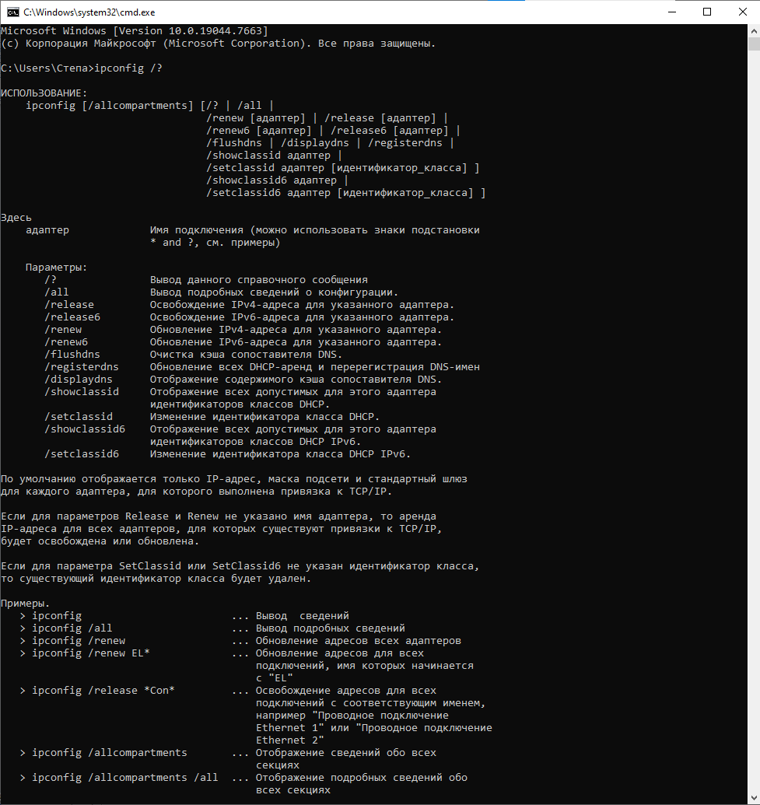

2. ping /?
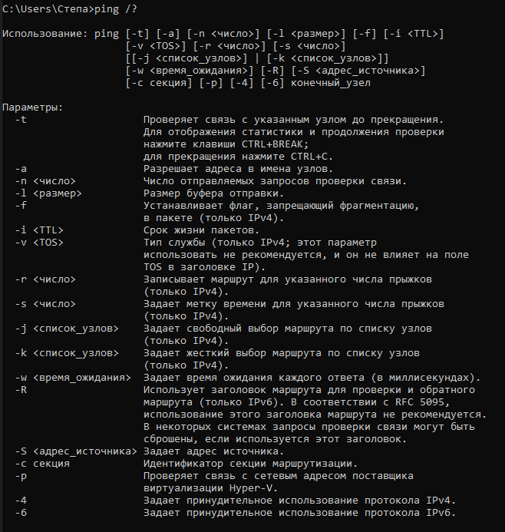
3. tracert /?
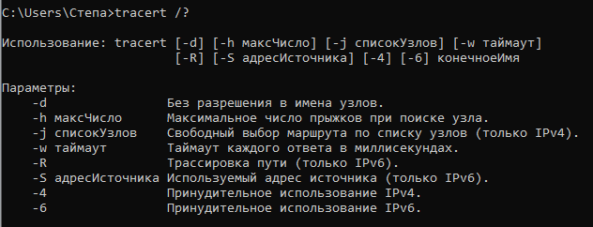
4. hostname /?
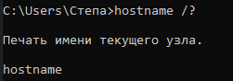
Задание 2. Получение имени хоста
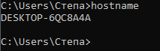
Задание 3. Изучение утилиты ipconfig
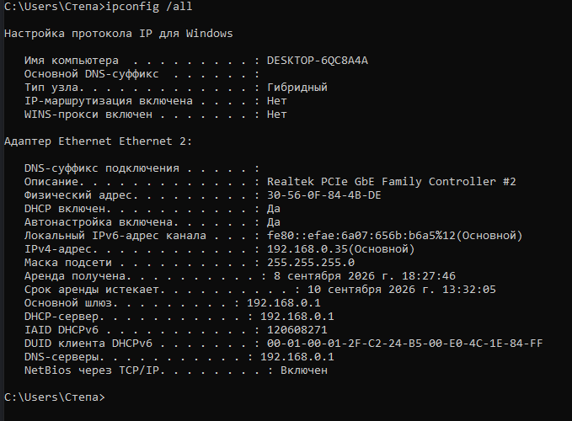
Имя хоста | DESKTOP-6QC8A4A
IP-адрес | 192.168.0.35
Маска подсети | 255.255.255.0
Основной шлюз | 192.168.0.1
Используется ли DHCP | Да
(адрес DHCP-сервера) | 192.168.0.1
Описание адаптера | Realtek PCIe GbE Family Controller #2
Физический адрес сетевого адаптера | 30-56-0F-84-4B-DE
Адрес DNS - сервера | 192.168.0.1
Адрес WINS | отсутствует (строка «WINS-прокси включен : Нет»)
1. Краткое определение параметров конфигурации TCP/IP:
Имя хоста — уникальное текстовое имя компьютера в локальной сети, используемое для его идентификации.
IP-адрес — уникальный числовой идентификатор устройства в сети, необходимый для маршрутизации данных.
Маска подсети — параметр, определяющий, какая часть IP-адреса относится к адресу сети, а какая — к адресу самого устройства.
Основной шлюз — IP-адрес сетевого устройства (обычно роутера), через которое компьютер отправляет трафик во внешние сети (например, в интернет).
DHCP (использование и адрес сервера) — протокол автоматического назначения сетевых настроек компьютерам. Адрес DHCP-сервера указывает на устройство, выдавшее эти настройки.
Описание адаптера — коммерческое и техническое название сетевой карты (железа), установленной в компьютере.
Физический адрес (MAC-адрес) — уникальный глобальный аппаратный код сетевой карты, зашитый в нее при производстве и используемый на физическом уровне сети.
Адрес DNS-сервера — адрес сервера, который переводит понятные человеку доменные имена сайтов (например, google.com) в понятные компьютеру IP-адреса.
Адрес WINS-сервера — устаревшая служба сопоставления имен NetBIOS с IP-адресами, замененная в современных сетях протоколом DNS.

2. Чем полученная информация полезна администратору сети:

Диагностика неполадок — зная IP-адрес, маску и шлюз, можно быстро понять, почему у пользователя пропал интернет или доступ к локальным ресурсам.
Инвентаризация и учет — MAC-адрес (физический адрес) и имя хоста позволяют точно идентифицировать конкретное устройство в сети для ведения базы данных оборудования.
Контроль безопасности — администратор может заблокировать нежелательное устройство по его MAC-адресу или настроить статический IP-адрес для сервера.
Мониторинг сетевых служб — проверка корректности адресов DNS и DHCP помогает убедиться, что сетевая инфраструктура работает исправно и без сбоев.

Задание 4. Получение информации о текущих сетевых соединениях и протоколах стека TCP/IP

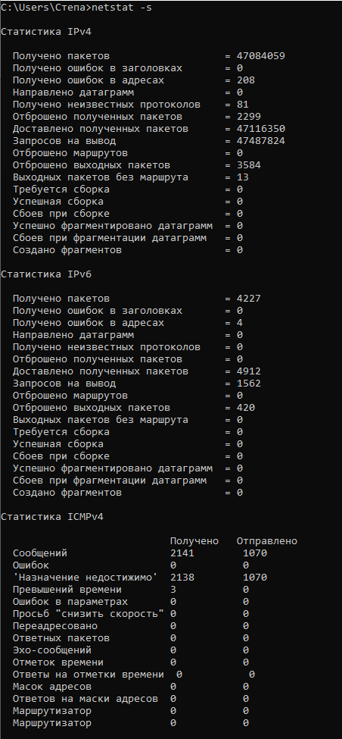
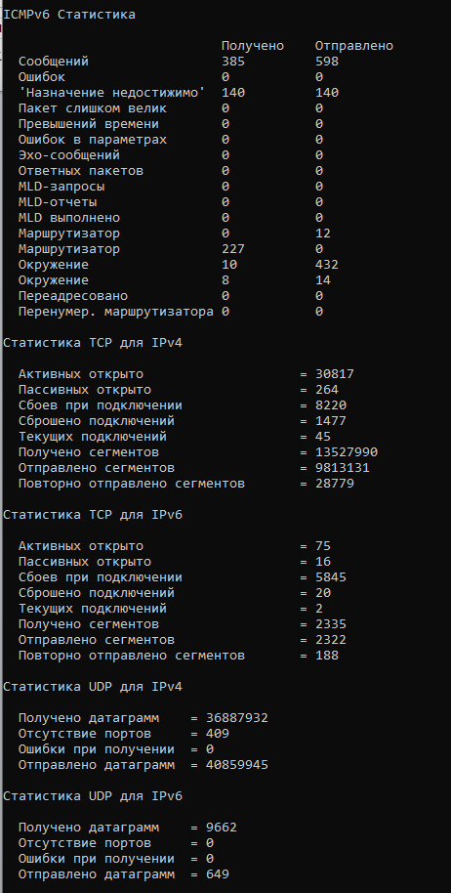

1. Что иллюстрируют полученные результаты:
Статистика IP иллюстрирует общие объемы входящего и исходящего трафика, а также количество отброшенных или ошибочных пакетов на сетевом уровне.
Статистика ICMP показывает служебную активность (например, сколько было отправлено и получено эхо-запросов утилиты ping).
Статистика TCP и UDP демонстрирует работу транспортного уровня: количество успешных подключений, повторно отправленных сегментов (для TCP) и общее число переданных пользовательских данных.

2. В чем заключается практическая ценность информации:
Поиск скрытых сетевых проблем — если в статистике TCP или IP наблюдается высокий процент ошибок (Errors) или повторных отправлений (Retransmitted), это сигнализирует о плохом качестве связи, повреждении кабеля или перегрузке роутера.
Обнаружение вирусной активности или DDOS-атак — аномально высокое количество отправленных пакетов или открытых TCP-сессий без ведома пользователя указывает на наличие вредоносного ПО (например, если компьютер стал частью ботнета).
Анализ сетевой нагрузки — позволяет оценить, какими протоколами компьютер пользуется активнее всего в процессе работы.

Задание 5. Выбор ресурса для исследования доступа
Вариант 3
Веб-приложение повышения производительности (офисного назначения)
docs.yandex.ru

Задание 6. Тестирование связи с помощью утилиты ping Для выбранного ресурса (в задании 5) с помощью команды ping выполните исследования:

- Проверьте правильность установки и конфигурирования TCP/IP на локальном компьютере.
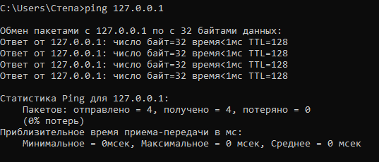
Выполнена команда ping 127.0.0.1. Пакеты успешно отправлены и получены (потерь 0%). Это подтверждает, что сетевой стек TCP/IP на локальном ПК настроен правильно.

b. Проверьте, правильно ли добавлен в сеть локальный компьютер и не дублируется ли IP-адрес.

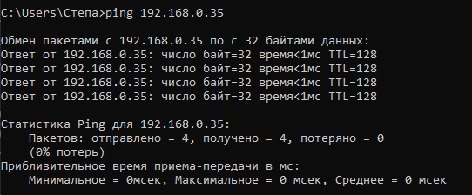

Выполнена команда ping 192.168.0.35. Время ответа составляет менее 1 мс, потерь нет. Компьютер успешно добавлен в сеть, дублирование IP-адресов отсутствуют.

c. Проверьте функционирование шлюза по умолчанию, послав 5 эхо-пакетов длиной 64 байта.
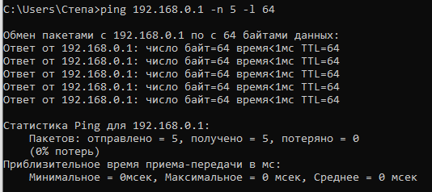

Выполнена команда ping 192.168.0.1 -n 5 -l 64. Успешно отправлено и получено 5 эхо-пакетов размером по 64 байта каждый. Локальный шлюз (роутер) функционирует исправно, связь стабильная.

d. Проверьте возможность установления соединения с удаленным хостом.
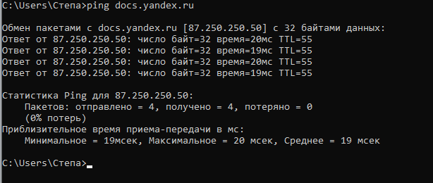
Выполнена команда ping docs.yandex.ru. Пакеты успешно доставлены до удаленного сервера и вернулись обратно. Это показывает наличие стабильного интернет-соединения и доступность удаленного веб-приложения для работы.

Задание 7. Определение пути IP-пакета

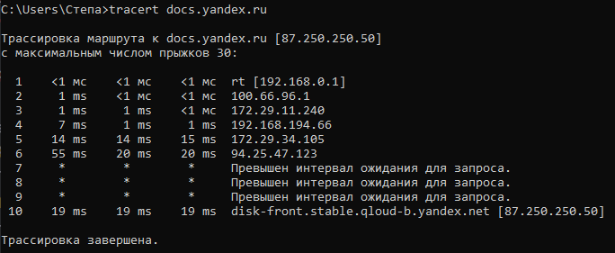

Прыжок 1 — пакет попадает на домашний роутер (rt). Время отклика минимальное (<1 мс)

Прыжки 2–6 — пакет идет по внутренней сети интернет-провайдера.

Прыжки 7–9 — Строки «Превышен интервал ожидания запроса» означают, что промежуточные маршрутизаторы на пути настроены из соображений безопасности игнорировать служебные запросы трассировки

Прыжок 10 (87.250.250.50) —Последняя строка маршрута содержит IP-адрес целевого сервера (87.250.250.50), на котором развернуто веб-приложение Яндекс Документы (disk-front.stable.qloud-b.yandex.net). Пакет успешно добрался до сервера yandex.ru за 19 мс, трассировка завершена без обрывов связи

